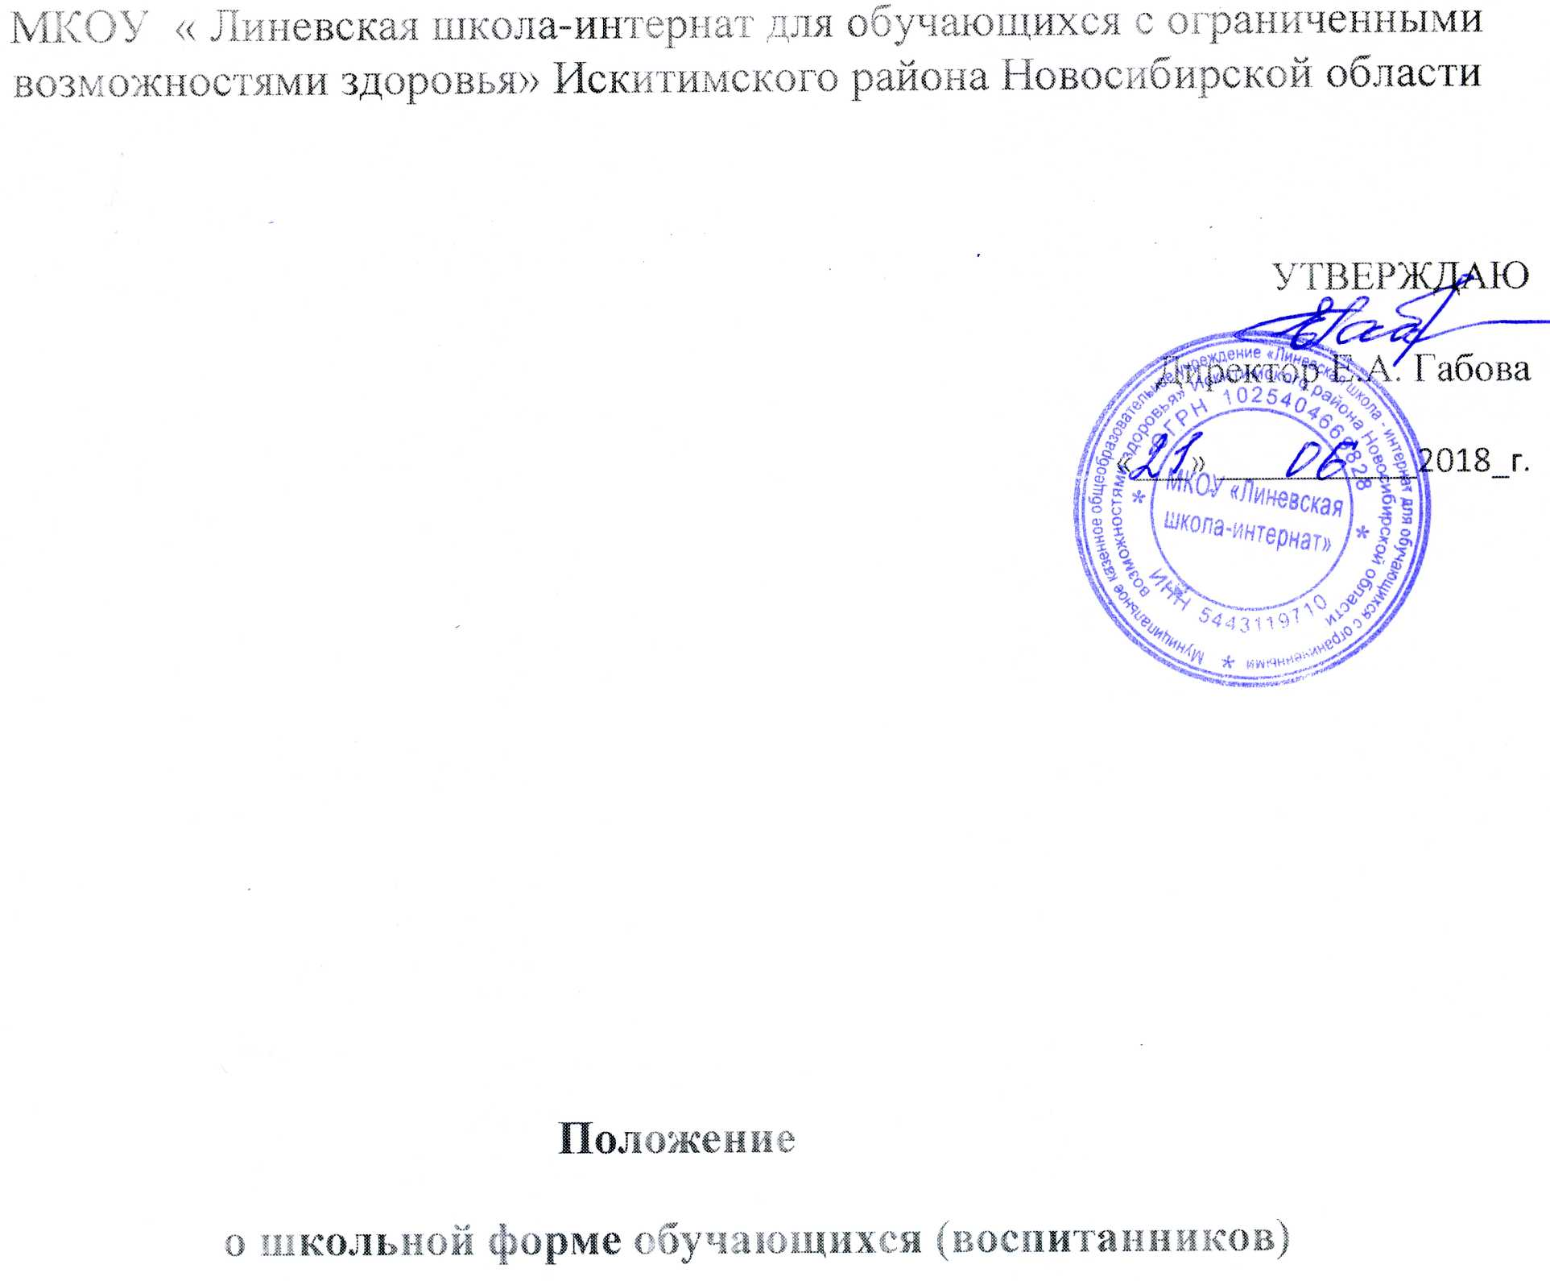

1.​ Общие положения.
1.1.​ Настоящее Положение составлено на основании ст. 28 Закона Российской Федерации "Об образовании" № 273 ФЗ, письма Министерства образования и науки Российской Федерации от 28.03.2013 г. № ДЛ-65/08 «Об установлении требований к одежде обучающихся», письма Роспотребнадзора от 09.11.2012 № 01/12662-12-23 "О совершенствовании федерального государственного санитарно-эпидемиологического надзора за пребыванием детей в образовательных учреждениях", постановлением Главного государственного санитарного врача Российской Федерации от 17 апреля 2003 г. No 51 (зарегистрировано Минюстом России 5 мая 2003 г., регистрационный No 4499) "Гигиенические требования к одежде для детей, подростков и взрослых, товарам детского ассортимента и материалам для изделий (изделиям), контактирующим с кожей человека. СанПиН 2.4.7/1.1.1286-03", Постановления о социальной поддержке отдельных категорий обучающихся образовательных организаций на территории НСО от 31.07.2015 № 253-п.
1.2.​ Настоящее Положение является локальным актом школы и обязательно для выполнения сотрудниками, обучающимися и их родителями (лицами их заменяющими).
1.3.​ Единые требования к одежде обучающихся вводятся с целью:
- обеспечения обучающихся удобной и эстетичной одеждой в повседневной школьной жизни;
- устранения признаков социального, имущественного и религиозного различия между обучающимися;
- предупреждения возникновения у обучающихся психологического дискомфорта перед сверстниками;
1.4.​ Контроль за соблюдением учащимися формы одежды обязан осуществлять классный руководитель и воспитатели.
1.5.​ Настоящее положение вступает в силу с 1 сентября 2018 года.
2.​ Описание повседневной формы одежды обучающихся.
2.1.​ Комплект повседневной формы учащихся 1-9 классов состоит из:
2.1.1.​ Для мальчиков: брюки классического покроя тёмного цвета, однотонная рубашка, костюм или жилет тёмного цвета;
2.1.2.​ Для девочек: пиджак, юбка, брюки классического покроя или сарафан темного цвета, однотонная блузка ниже талии, глухо застёгнутая или с небольшим декольте.
2.2.​ Парадная форма учащихся 1-9 классов дополняется:
2.2.1.​ Для юношей: галстуком и белой рубашкой;
2.2.2.​ Для девушек: белой блузой
2.2.3.​ Допускается ношение в повседневной форме: в холодное время года джемперов, свитеров и пуловеров сочетающейся цветовой гаммы, брюк классического покроя из любого типа ткани тёмного цвета, рубашек, блузок, кофт сочетающейся цветовой гаммы;
2.3.​ Спортивная форма учащихся 1-9 классов:
2.3.1 Для занятий в спортивном зале: спортивный костюм, спортивное трико (шорты), футболка, спортивная обувь с нескользящей подошвой.
2.3.2 Для занятий на улице: спортивный костюм (шорты), спортивная обувь (по сезону).
3.​ Запрещается:
3.3.1.​ Брюки и юбки с заниженной талией, накладными карманами, декоративными деталями в виде вышивки, заплат, порывами ткани, неоднородным окрасом ткани.
3.3.2.​ Юбки с высоким разрезом, длиной выше 10 см от колена.
3.3.3.​ Рубашки, блузки, кофты ярких «кричащих» цветов, с контрастной цветовой гаммой, яркими надписями и любыми изображениями.
3.3.4. Обучающимся не рекомендуется ношение в одежды, обуви и аксессуаров с травмирующей фурнитурой, символикой асоциальных неформальных молодежных объединений, а также пропагандирующих психоактивные вещества и противоправное поведение.

4. Права и обязанности обучающихся.
4.1.​ Единая школьная форма является обязательным требованием к внешнему виду учащегося.
4.2. Обучающийся обязан носить повседневную школьную форму ежедневно.
4.3. В дни проведения торжественных линеек, праздников школьники надевают парадную форму.
4.4.​ Обучающийся обязан носить спортивную форму в дни уроков физической культуры.
5. Заключительные положения.
Ответственность за внешний вид обучающихся (воспитанников) школы несут классные руководители и воспитатели.

